CDN服务器使用手机热点

1. 需要准备显示器、键盘、TL-WR710N路由器

第一步：设置TP路由器》<http://tplogin.cn/>进入设置界面点击设置向导》选择客户端模式Clinet》单击扫描选择手机热点》输入密码。

第二步：CDN服务器的连接TL-WR710N路由器自动获取IP地址 》ip add 查看到的IP地址记录下来192.168.2.110 ，通过ip route 查看网关 192.168.2.254。假设将校园安全控制台、CDN服务器在192.168.99.0/24网段，校园安全控制台IP地址192.168.99.199，CDN服务器IP 地址192.168.99.254

A:先给CDN服务器设置一个192.168.99.254 的IP地址

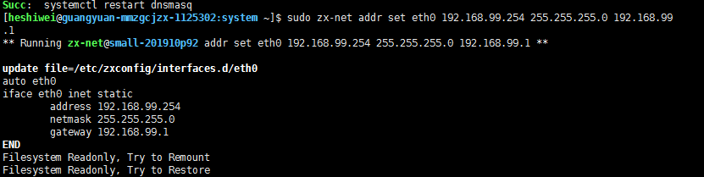

然后给CDN服务eth0 手动添加一个临时IP地址



sudo ip addr add 192.168.2.110/24 dev eth0

删除CDN指向192.168.99.1的路由

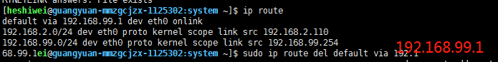

Sudo ip route del default via 192.168.99.1

添加一条指向192.168.2.254 的路由运行成功返回

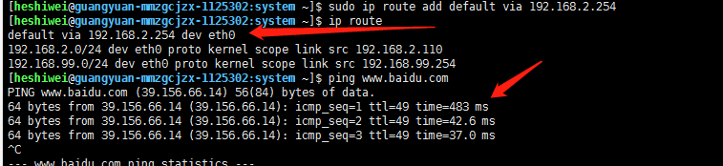

添加一条NAT地址转化命令，保证192.168.99.\*网段所有的IP地址都能上网



sudo iptables -t nat -A POSTROUTING -s 192.168.99.0/24 ! -d 192.168.99.0/24 -o eth0 -j MASQUERADE

第三校园安全控制、闸机控制板、摄像机的网关设置成CDN的IP地址（192.168.99.254）.设备都能上网。

注意：CDN重启之后，cdn服务器上临时添加的IP地址、路由都将删除掉。在完成调试之后，要根据实际的网关、将闸机控制板、摄像机、电子班的网关进行更改。